SDK数据上传性能测试方案

2018-11-05

**修订历史**

|  |  |  |  |  |  |  |
| --- | --- | --- | --- | --- | --- | --- |
| 编号 | 日期 | 章节号 | C,A,M,D | 变更描述 | 负责人 | 文档版本号 |
| 1 | 2018/11/05 |  | M，A | 创建 | 欧阳乐 | V1.0 |
|  |  |  |  |  |  |  |
|  |  |  |  |  |  |  |

**C** – 创建 **A** – 增加 **M** – 修改 **D** – 删除

**正文目录**

一、 测试内容 2

二、 测试步骤 2

三、 测试场景 3

四、 注意事项 4

# **测试内容**

本文档内容描述SDK上传数据接口进行压力测试。确认一定压力情况下SDK回数功能是否正常运行，验证压力情况下是否具备正常收集数据的能力。

# **测试步骤**

1. 准备Jmeter脚本，脚本内容如下所示。



注: Jmeter脚本在Jmeter 5.0下调试运行通过。

1. 确认数据服务器地址，路径与端口信息。

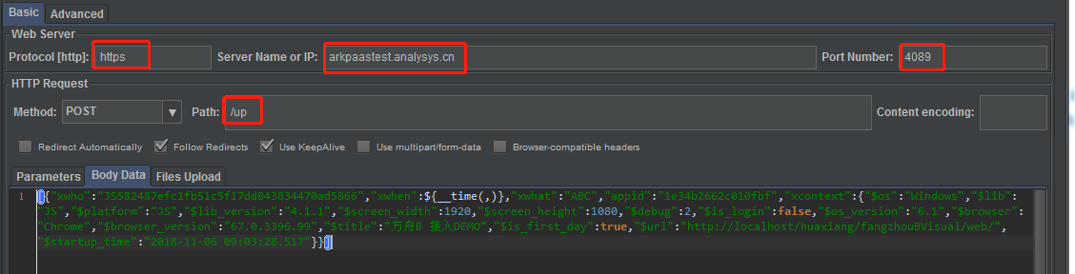

注：数据服务器的地址，路径和端口信息可以在方舟前端页面获取，操作步骤：

1. 登录方舟并进入管理页，点击接入更多数据链接。

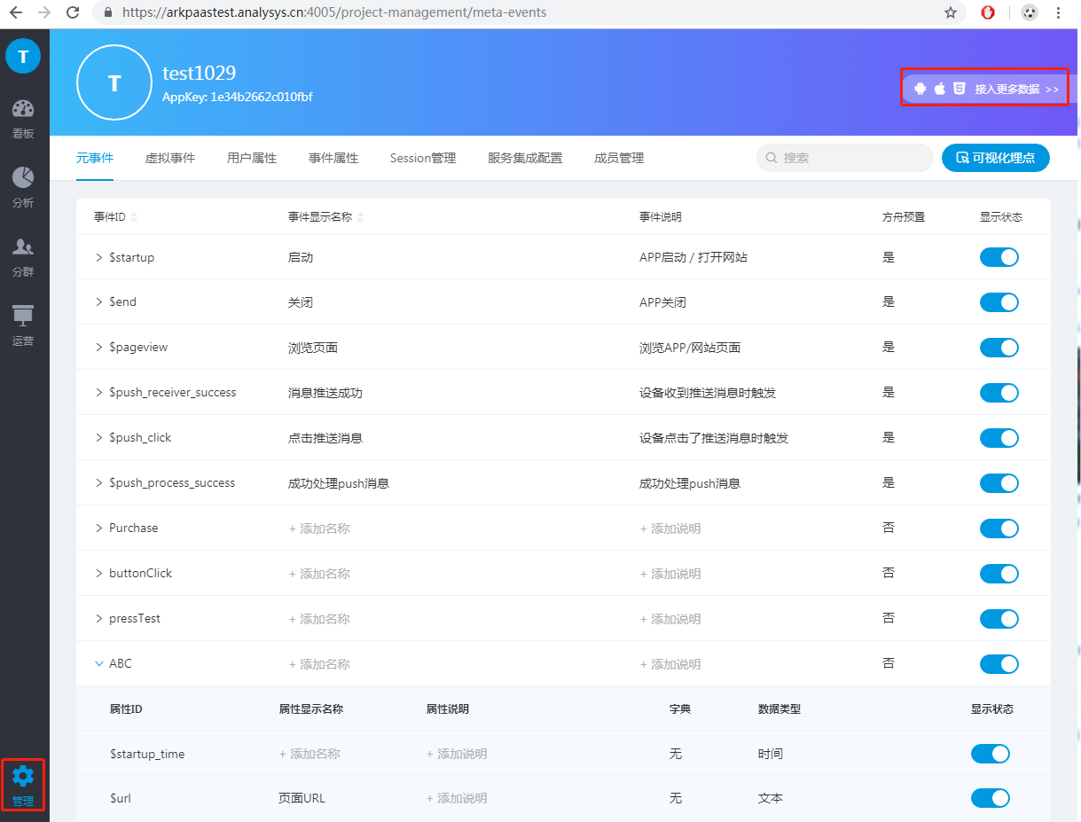

1. 点击数据接收地址链接，取可拷贝到数据服务器地址，路径和端口信息。

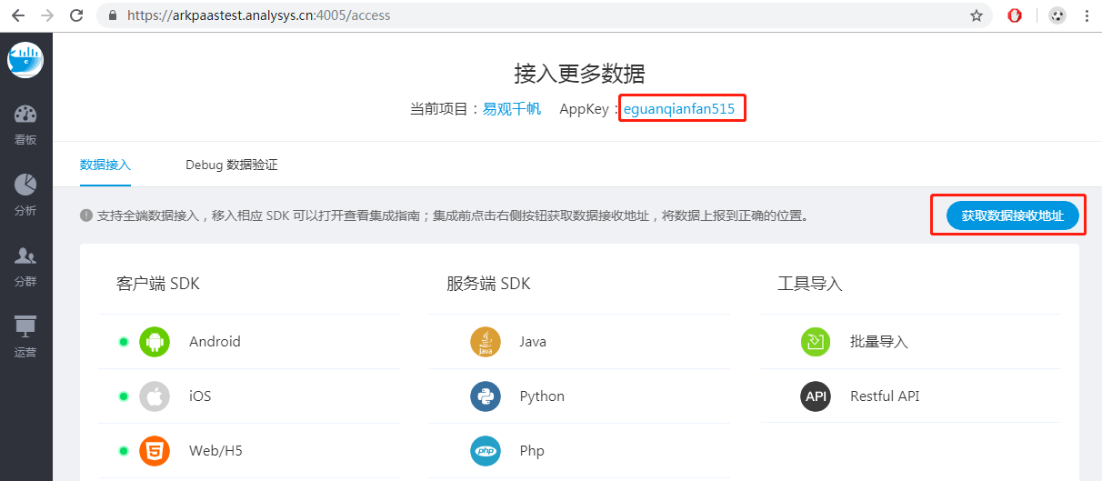

1. 确认请求内容中的appid值。

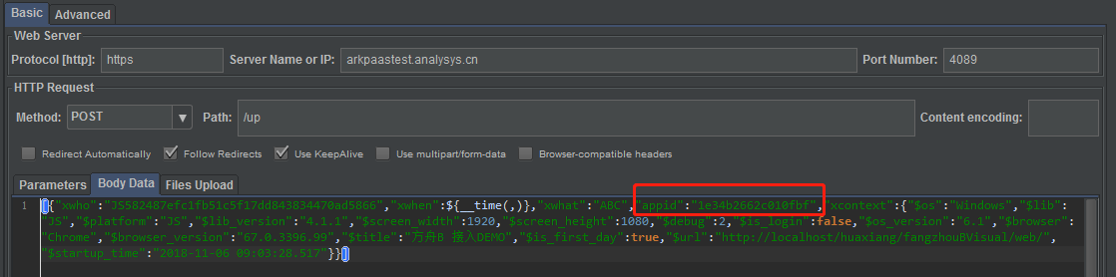

注：appid的值可以在上一步骤中的“接入更多数据”页面获取。

1. 参数化

将请求内容的xwho, xwhat等内容进行修改，也可以根据实际需求实现参数化输入。但由于上传数据内容格式基本一致，每个数据请求数据量大小也没太大区别，不进行参数化操作亦无不可。

# **测试场景**

结合被测试服务器的硬件情况，可以针对不同并发数量进行压力测试。

可以参考的并发数量为： 500， 1000， 2000， 4000， 6000

Jmeter中并发数量设置如下图示：

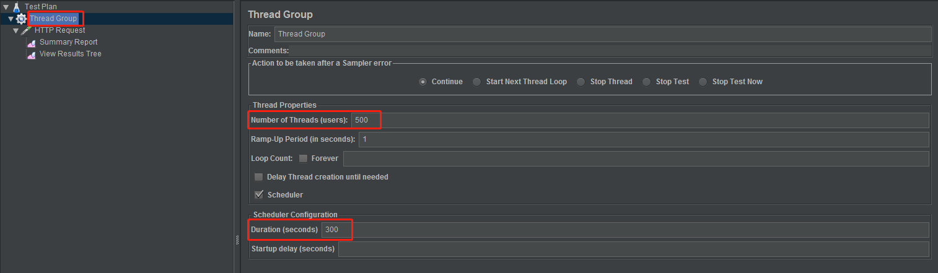

测试过程中注意观察数据服务器的CPU，内存与IO情况。

建议Jmeter测试执行机器与数据服务器位于同一局域网内。

如果发现数据服务器CPU与内存持续高位运行，不建议继续增加并发数量进行测试。

每个并发用户数量测试时间建议3~5分钟，并记录结果。

# **注意事项**

1. 在执行测试过程，一定要将”View Results Tree”中的Errors选项勾选，这样只会显示测试执行过程中出现错误的结果。如果显示所有的请求结果，会对执行结果有影响。

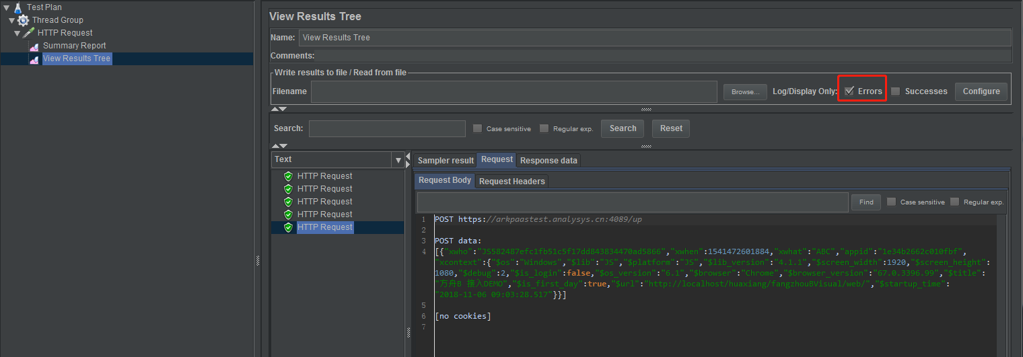

1. 在”Summary Report”中可以观察到测试结果，记录测试结果后，在下一次始测试前需要清除上次结果内容。

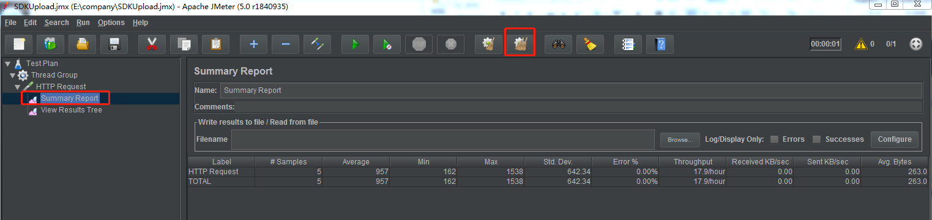

1. 测试过程中是需要注意Jmeter执行机器的CPU，内存与网络情况。遇到Jmeter执行机器资源不足，但数据服务器仍然可以增加并发用户数量时，需要考虑增加Jmeter执行机器资源(Jmeter主从机器组合)。